Первоначальное конфигурирование сети

Лабораторная работа № 4

Абд эль хай Мохамад

Содержание

# 1 Цель работы

Познакомится с принципами планирования локальной сети организации

# 2 Задание

1. Используя графический редактор (например, Dia), требуется повторить схемы L1, L2, L3, а также сопутствующие им таблицы VLAN, IP-адресов и портов подключения оборудования планируемой сети.
2. Рассмотренный выше пример планирования адресного пространства сети базируется на разбиении сети 10.128.0.0/16 на соответствующие подсети. Требуется сделать аналогичный план адресного пространства для сетей 172.16.0.0/12 и 192.168.0.0/16 с соответствующими схемами сети и сопутствующими таблицами VLAN, IP-адресов и портов подключения оборудования.
3. При выполнении работы необходимо учитывать соглашение об именовании

# 3 Выполнение лабораторной работы

Схема планируемой сети с указанием типов и номеров портов подключения устройств, соответствующая физическому уровню модели OSI (L1), будет иметь вид, изображённый на рис 3.1.

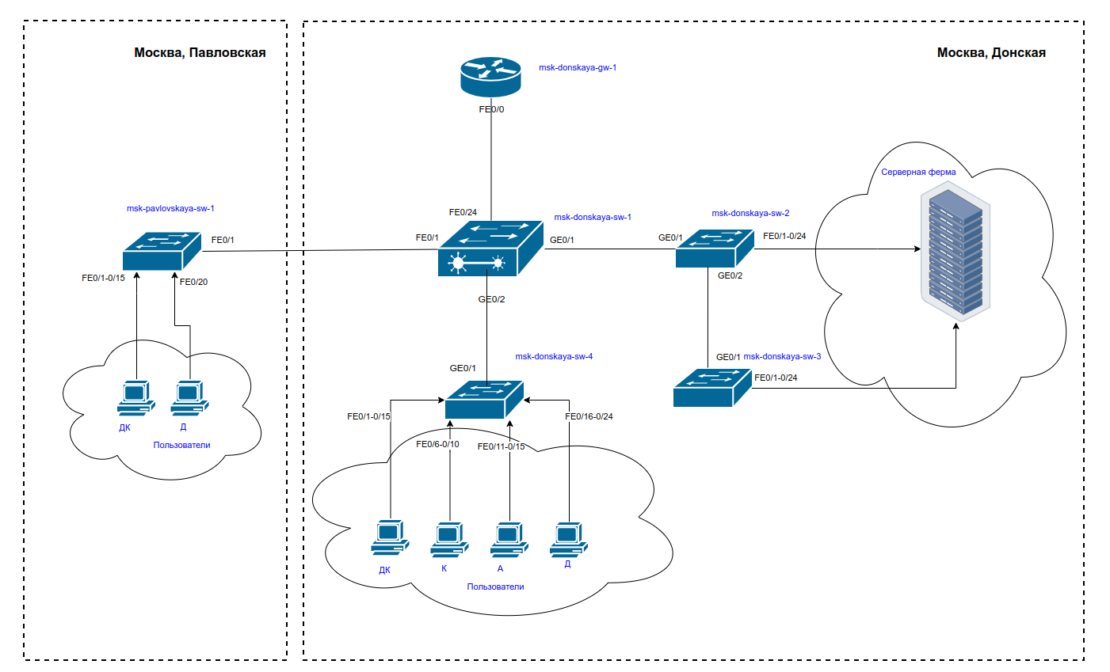

Рис. 1: Физические устройства сети с номерами портов (Layer 1)

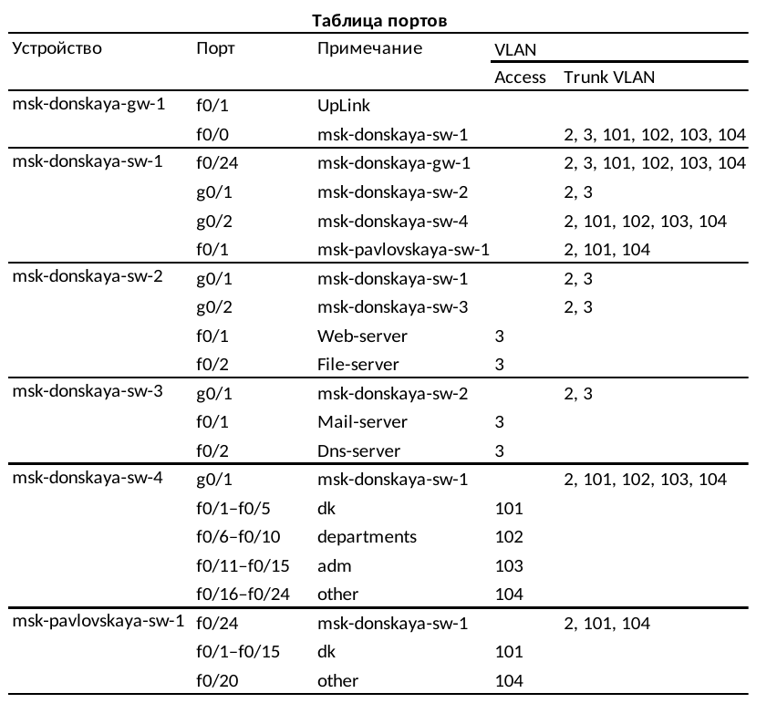

Рис. 2: net1

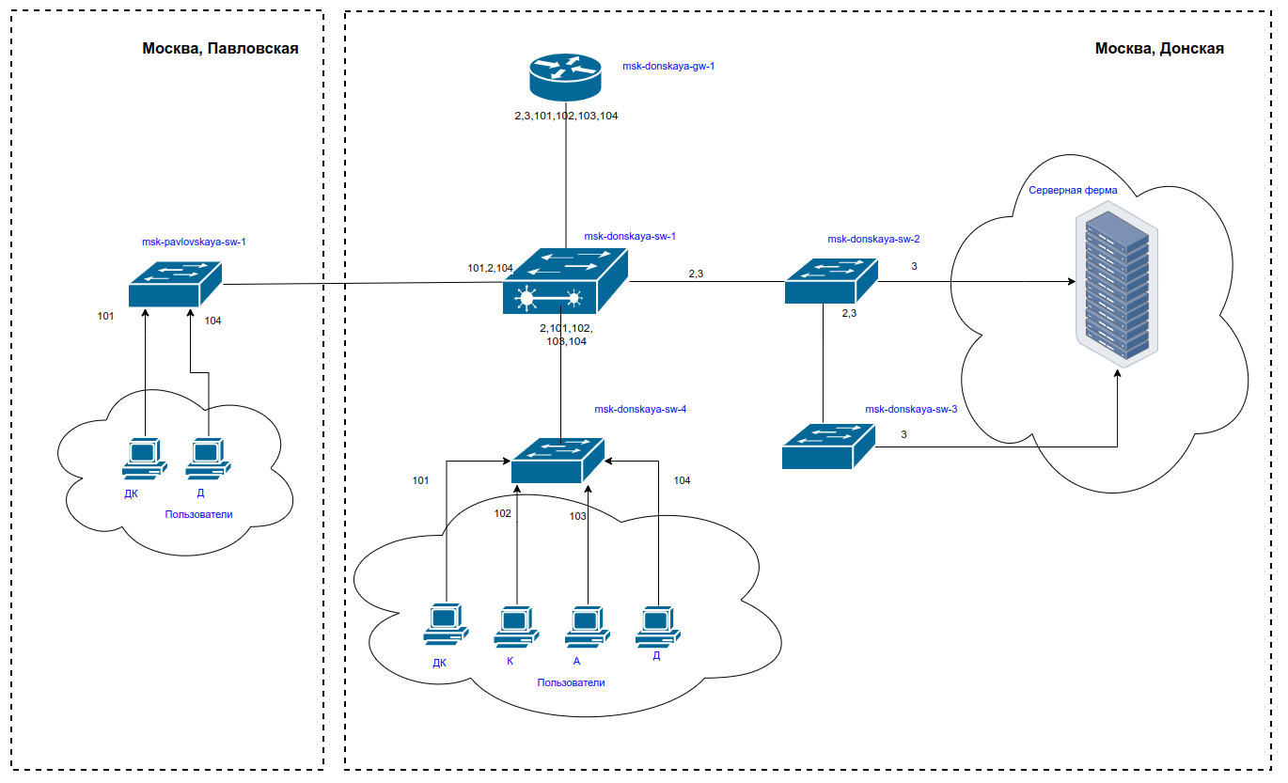

Рис. 3: net1 Диаграм l2

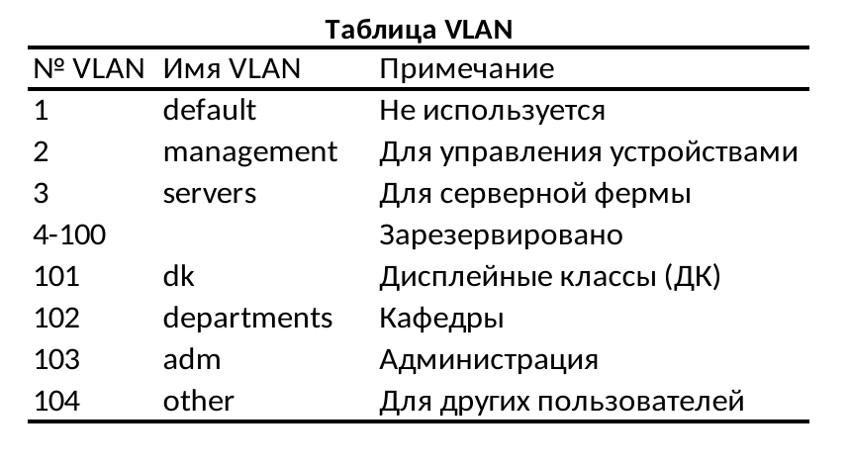

Рис. 4: net1

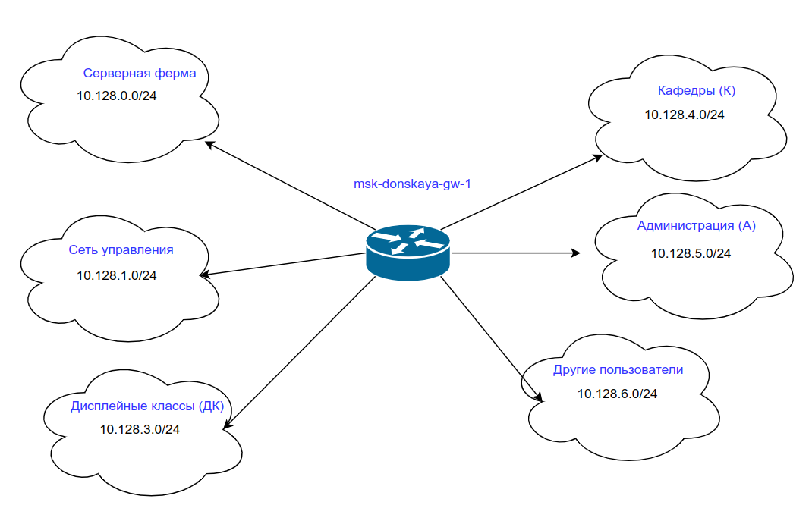

Рис. 5: net1 Диаграм l3

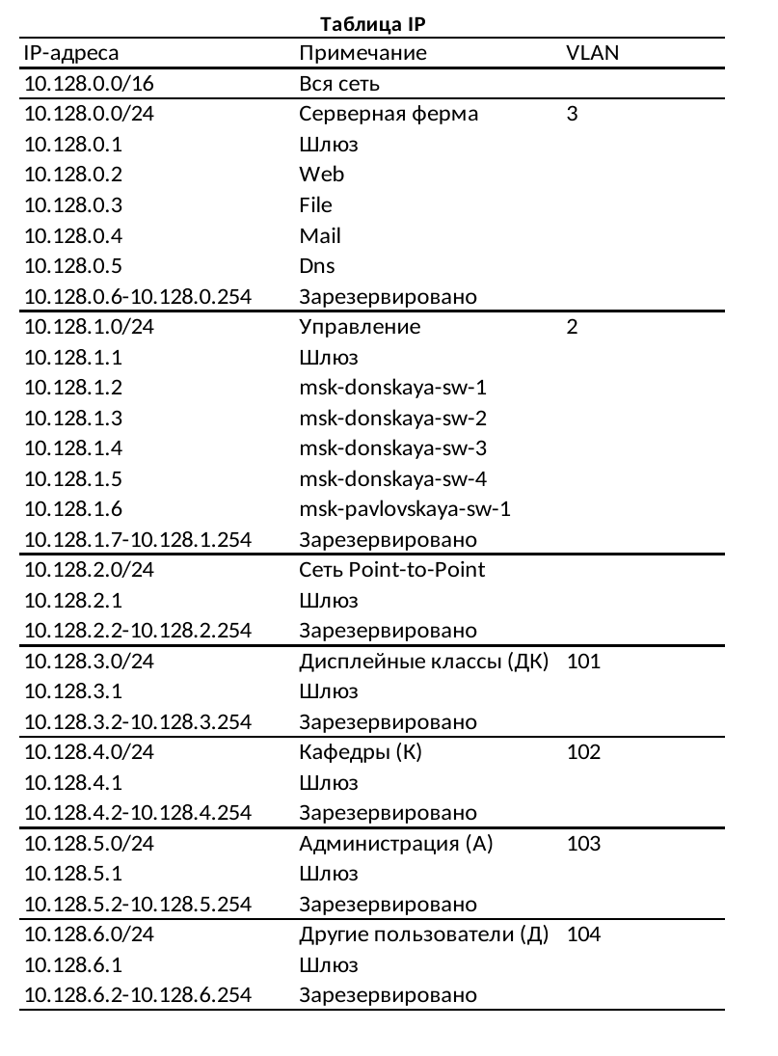

Рис. 6: net1

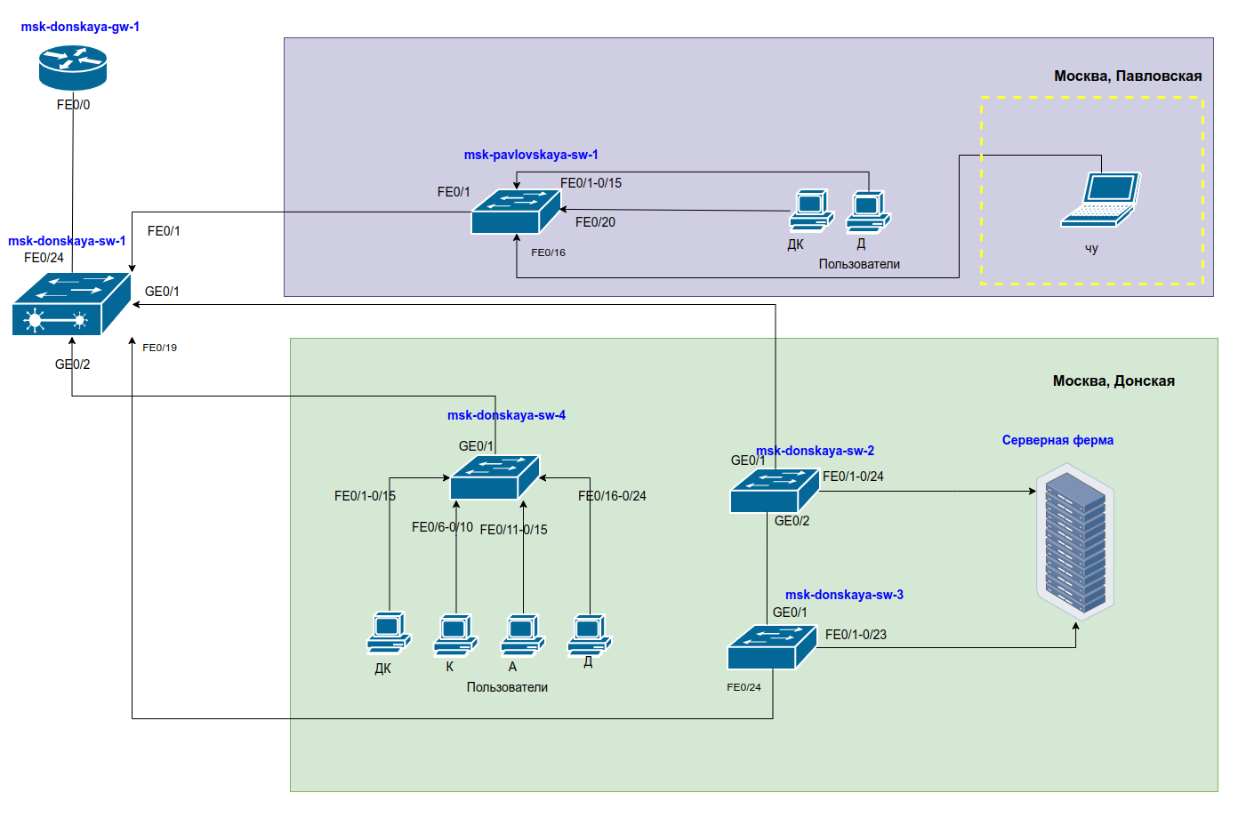

Рис. 7: net2 Диаграм l1

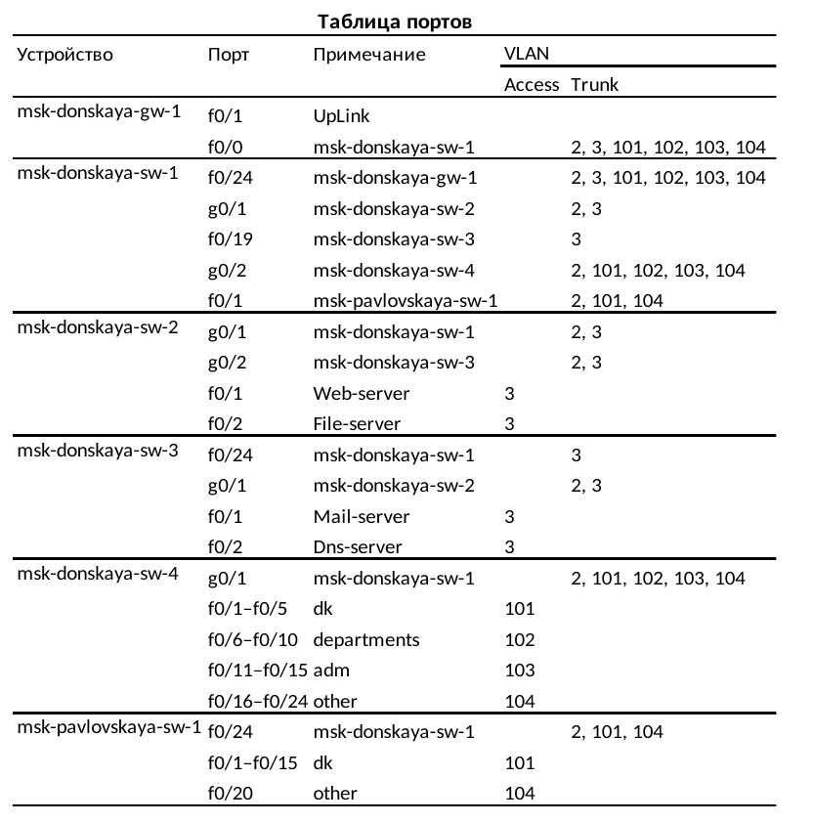

Рис. 8: net2

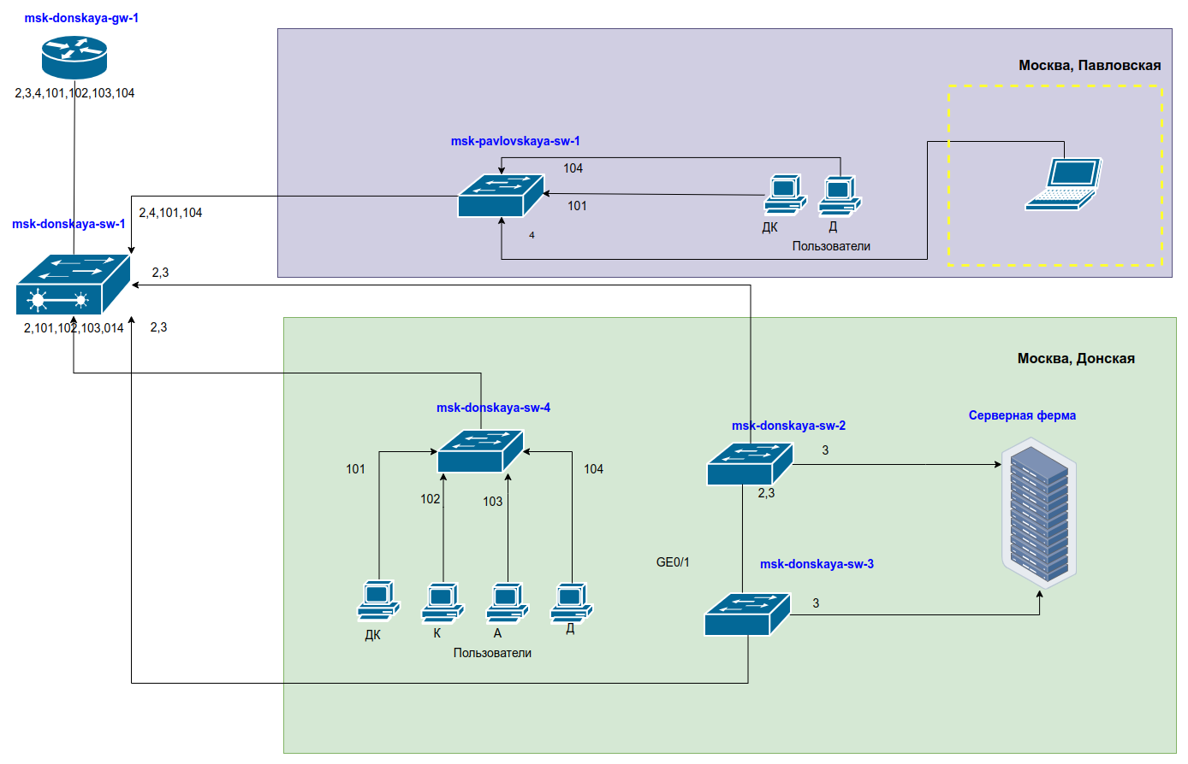

Рис. 9: net2 Диаграм l2

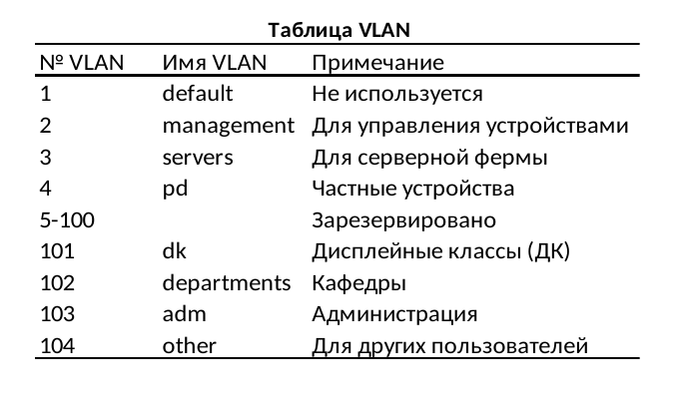

Рис. 10: net2

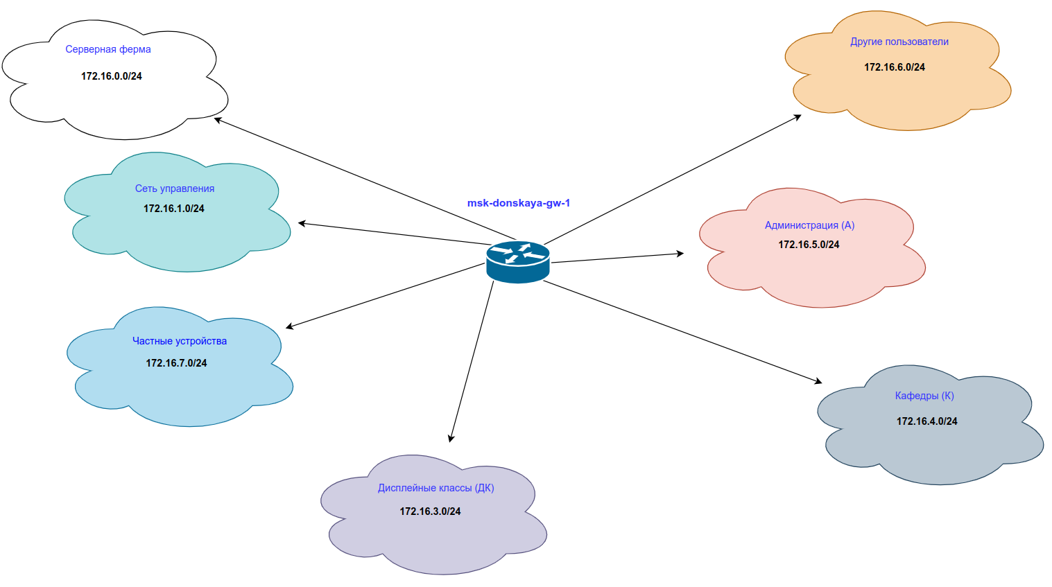

Рис. 11: net2 Диаграм l3

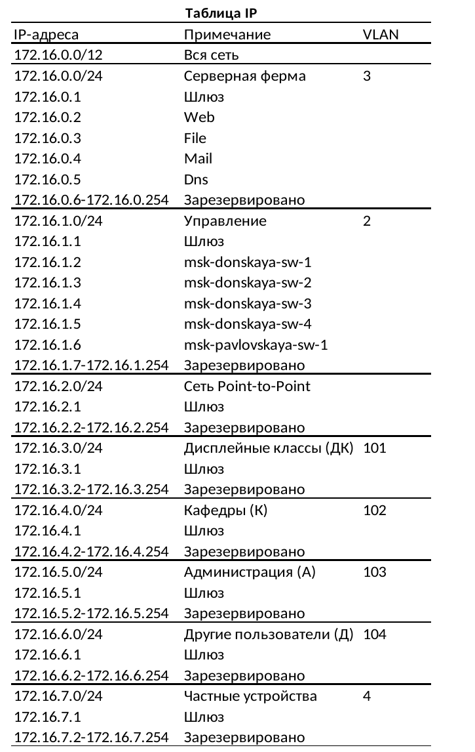

Рис. 12: net2

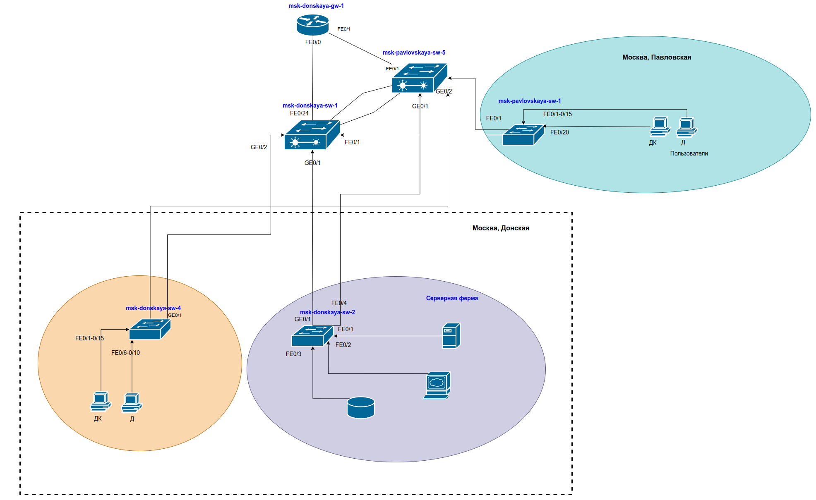

Рис. 13: net3

# 4 Выводы

Здесь кратко описываются итоги проделанной работы.

# 5 Контрольные вопросы

### 5.0.1 Модель взаимодействия открытых систем (OSI)

* Модель OSI представляет собой концептуальную основу, которая стандартизирует функции телекоммуникационной или вычислительной системы на семь уровней абстракции.
* Модель OSI состоит из следующих уровней:
  + 1. Применение
    2. Презентация
    3. Сессия
    4. Транспорт
    5. Сеть
    6. Канал передачи данных
    7. Физический
* Функции, назначенные каждому слою, включают:
  + Приложение: службы сетевых приложений.
  + Презентация: Перевод, сжатие и шифрование.
  + Сеанс: управление диалогом
  + Транспорт: сквозные соединения и надежность.
  + Сеть: маршрутизация и адресация.
  + Канал передачи данных: передача данных между узлами.
  + Физический: передача и прием необработанных битовых потоков.

### 5.0.2 Функции переключателя

* Коммутатор — это сетевое устройство, которое пересылает пакеты данных между устройствами в одной сети.
* Функции переключателя включают в себя:
  + Фильтрация и пересылка данных на основе MAC-адресов
  + Создание отдельных доменов коллизий
  + Увеличение общей производительности сети.

### 5.0.3 Функции маршрутизатора

— Маршрутизатор — это сетевое устройство, которое пересылает пакеты данных между компьютерными сетями. - В функции роутера входят: - Определение наилучшего пути передачи данных. - Пересылка данных на основе IP-адресов - Объединение нескольких сетей вместе

### 5.0.4 Коммутаторы уровня 3 и уровня 2

— Основное различие между коммутаторами уровня 2 и уровня 3 заключается в том, что коммутаторы уровня 3 могут выполнять функции маршрутизации, тогда как коммутаторы уровня 2 работают на уровне канала передачи данных и выполняют только базовую коммутацию.

### 5.0.5 Сетевой интерфейс

* Сетевой интерфейс — это точка соединения между компьютером и частной или общедоступной сетью.

### 5.0.6 Сетевой порт

— Сетевой порт — это виртуальная конечная точка для связи в сети. Он связан с определенной сетевой службой или приложением.

### 5.0.7 Технологии Ethernet

* Ethernet: стандарт для технологии локальной сети (LAN) с использованием коаксиального кабеля или витой пары.
* Fast Ethernet: стандарт Ethernet со скоростью 100 Мбит/с.
* Gigabit Ethernet: стандарт Ethernet со скоростью 1 Гбит/с.

### 5.0.8 P-адрес и подсети

* IP-адрес: уникальный идентификатор устройства в сети. Адреса IPv4 представляют собой 32-битные числа.
* Сеть: совокупность взаимосвязанных устройств.
* Подсеть: логическое подразделение IP-сети.
* Маска подсети: определяет сетевую и хостовую части IP-адреса.
* Пример: разделение сети с IP-адресом 192.168.1.0 на две подсети, в каждой по 30 хостов, приведет к появлению адресов подсетей 192.168.1.0/27 и 192.168.1.32/27.

### 5.0.9 VLAN (Виртуальная локальная сеть)

* VLAN: метод создания независимых логических сетей внутри физической сети.
* Используется для сегментации трафика, повышения безопасности и упрощения управления сетью.
* Преимущества включают повышенную безопасность, лучшее использование полосы пропускания и упрощенное управление сетью.

### 5.0.10 Магистральный порт и порт доступа

* Магистральный порт: передает трафик для нескольких VLAN, используемых для соединения коммутаторов.
* Порт доступа: подключается к одной VLAN и используется для конечных устройств.